**ПРОГРАММА**

Всероссийской научной конференции

к 70-летию И.А. Морозова

МЕЖДИСЦИПЛИНАРНЫЕ ИССЛЕДОВАНИЯ В АНТРОПОЛОГИИ И СМЕЖНЫХ ДИСЦИПЛИНАХ

Институт этнологии и антропологии РАН, Москва

(Ленинский пр., 32а)

Зал заседаний Ученого совета

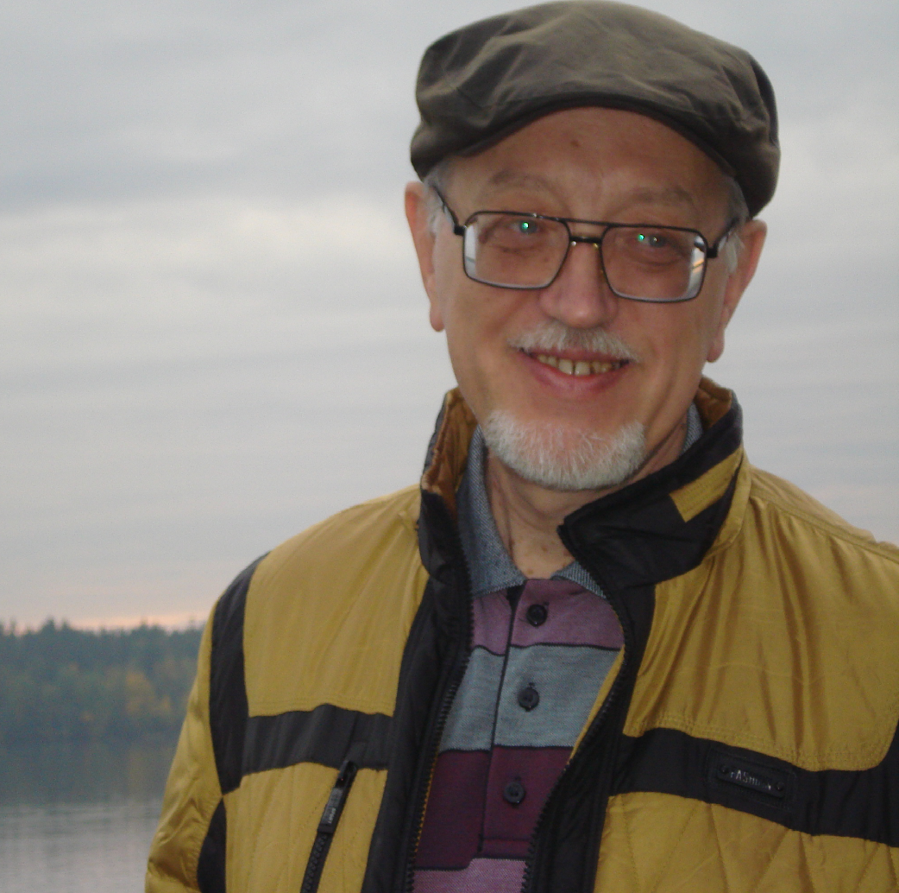

**28 октября, вторник**

|  |  |
| --- | --- |
| **10.30 – 10.45** | **ВСТУПИТЕЛЬНОЕ СЛОВО** |

**10.45 – 14.00**

**РАБОТА СЕКЦИЙ**

*Секция Живое и неживое в культуре*

|  |  |
| --- | --- |
| *Фролова Александра Викторовна*  *ИЭА РАН, Москва* | Кукла в обрядовых и игровых практиках севернорусского населения: к наследию И.А. Морозова |
|  |  |
| *Сафронов Евгений Валерьевич*  *УОНБ Дворец книги, Ульяновск* | «Обожаю свою девочку»: имя, пол и душа автомобиля *(онлайн)* |
|  |  |
| *Феденок Юлия Николаевна, Буркова Валентина Николаевна*  *ИЭА РАН, Москва* | Установление границ «живого» / «неживого» в связи с достижениями в робототехнике |

*Секция* *Погребальные и поминальные практики*

|  |  |
| --- | --- |
| *Королева Светлана Юрьевна*  *ПГУ, Пермь, Ин-т славяноведения РАН, Москва* | Обмывание умершего: традиционный ритуал, его функции и трансформации *(онлайн)* |
|  |  |
| *Фадеева Людмила Витальевна*  *ГИИ, Москва* | Поминальные практики в обетной традиции Пинежья конца ХХ – начала ХХI века (по полевым наблюдениям) |
|  |  |
| *Добровольская Варвара Евгеньевна*  *РГК им. А.Н. Косыгина, Москва* | «Буду лежать в гробу как принцесса»: эстетика прекрасного в похоронной обрядности Центральной России |
| *Левкиевская Елена Евгеньевна*  *независимый исследователь, Москва* | Старожильческий украинский анклав в контексте традиции Нижнего Поволжья: современные погребально-поминальные практики *(онлайн)* |
|  |  |
| *Иникова Светлана Александровна*  *ИЭА РАН, Москва* | «Духовное богатство» и его перераспределение между живыми и мертвыми у старообрядцев-липован в Румынии. |
|  |  |
| *Струтинский Иван Михайлович*  *Ин-т Славяноведения РАН, Москва* | Погребальные и поминальные практики в селах румынского Баната |
|  |  |
| *Чеснокова Елена Геннадьевна*  *независимый исследователь, Белград* | «Помянуть»: практика экстернализации памяти в современной русской культуре *(онлайн)* |
|  |  |
| *Шрайнер Андрианнна Анатольевна*  *Московский ин-т психоанализа, Москва* | Звездные дети: трансформации похоронной культуры в современной Германии (на примере детских захоронений) |

**14.30 – 15.30**

**ОБЕД**

**15.30 – 18.30**

**РАБОТА СЕКЦИЙ**

*Секция* *Погребальные и поминальные практики*

|  |  |
| --- | --- |
| *Чиварзина Александра Игоревна, Муравлева Наталья Игоревна*  *ИСл РАН, Москва* | Повторное погребение и связанные с ним нарративы в македонских селах Албании |
| *Алексеев Юрий Андреевич*  *ГБМ им. К.А. Тимирязева, Москва* | Конструкция погребального костра как адаптивный элемент индуистского погребального обряда |

*Секция**Пол и гендер в эволюционной и социокультурной перспективе*

|  |  |
| --- | --- |
| *Буркова Валентина Николаевна, Бутовская Марина Львовна*  *ИЭА РАН, Москва* | Отцовские инвестиции и гендерное равенство в представлениях молодежи из разных регионов России |
| *Васеха Мария Владимировна*  *ИЭА РАН, Москва* | Ранние Советы и попытка перераспределения домашних обязанностей в кампании по «раскрепощению» женщин |
| *Калашникова Дарья Ивановна*  *ИЭА РАН, Москва, СГМУ, Смоленск* | Методология изучения девичества образованных россиянок в рамках историко-антропологических исследований |
| *Пушкарева Наталия Львовна*  *ИЭА РАН, Москва* | Эмпатия как важнейший методический прием антрополога повседневности: «мужские» и «женские» тексты в социокультурных исследованиях |
| *Секенова Ольга Игоревна*  *ИЭА РАН, Москва* | Междисциплинарные исследования женского научного труда: историко-антропологическая перспектива |
| *Слискова Валерия Викторовна*  *ИЭА РАН, Москва* | Междисциплинарный подход в изучении профессиональной повседневности женщин-ученых во второй половине 1910-х – начале 1920-х гг. |
| *Жидченко Александр Владимирович*  *ИЭА РАН, Москва* | Исследование женской городской повседневности как предмет городской антропологии |

**29 октября, среда**

**10.30 – 13.40**

**РАБОТА СЕКЦИЙ**

*Секция**Русские этнодиалекты*

|  |  |
| --- | --- |
| *Березович Елена Львовна*  *УрФУ, Екатеринбург* | Из новой костромской демононимии *(онлайн)* |
| *Листова Татьяна Александровна*  *ИЭА РАН, Москва* | Сакральные феномены как факторы, структурирующие границы и внутренние коммуникации локальных социо-религиозных структур на белорусско-российском пограничье. XIX – начало XXI в. |

*Секция Невербальная коммуникация, антропология эмоций и поведение человека*

|  |  |  |  |
| --- | --- | --- | --- |
| *Фаис-Леутская Оксана Давидовна*  *ИЭА РАН, Москва* | Проксемика и кинесика (жестовость) в традиционной культуре Сардинии: опыт полевого исследования. | | |
| *Вилимек Витезслав*  *Остравский ун-т, Острава, Чехия* | Исследования значений жестов на выборке из популяции при помощи средств удаленного доступа *(онлайн)* | | |
| *Ростовцева Виктория Викторовна, Бутовская Марина Львовна*  *ИЭА РАН, Москва* | «Социальная» улыбка и улыбка Дюшена в невербальной коммуникации современных молодых голландцев | | |
| *Липатова Антонина Петровна*  *ЦРСФ, Ульяновск* | Эмоциональное реагирование на святом месте во временной перспективе: паломник в 1950-е годы и сейчас | | |
| *Бутовская Марина Львовна, Буркова Валентина Николаевна, Имамеев Эмиль Рустамович*  *ИЭА РАН, Москва* | | Уважение к старшим в качестве маркера социальной устойчивости в современном карачаевском социуме |

*Секция Музеи. Наследие. Город*

|  |  |
| --- | --- |
| *Любарт Маргарита Кемальевна*  *ИЭА РАН, Москва* | Историко-гастрономический фестиваль им. В.В. Похлебкина как явление современной городской культуры в Подмосковье |
| *Громов Дмитрий Вячеславович*  *ИЭА РАН, Москва* | Хэллуин наш? Тыква-светильник в святочной обрядности славян |

**13.30 – 14.30**

**ОБЕД**

**14.30 – 18.30**

**РАБОТА СЕКЦИЙ**

*Секция**Русские этнодиалекты*

|  |  |
| --- | --- |
| *Сурикова Олеся Дмитриевна,*  *УрФУ, Екатеринбург, ИРЯ им. В.В. Виноградова РАН, Москва* | Народная хрононимия Костромского края: общее и уникальное в региональном календаре |

*Секция Музеи. Наследие. Город*

|  |  |
| --- | --- |
| *Куприянов Павел Сергеевич,*  *ИЭА РАН, Москва* | Пляж – клумба – вешалка – музей: апсайклинг фарфора и производство наследия в Романове / Тутаеве |
| *Климова Ксения Анатольевна*  *ИСл РАН, МГУ, Москва Никитина Инна Олеговна*  *ИСл РАН, Москва*  *Пелевинова Мария Владимировна*  *МГУ, Москва* | Домашние музеи греков России: между семейной памятью и национальной идентичностью |
| *Слепцова (Кызласова) Ирина Семеновна.*  *ИЭА РАН, Москва* | От «локомотива истории» до «машины времени»: нейминг самодеятельных музеев советской эпохи |
| *Филиппова Елена Ивановна*  *ИЭА РАН, Москва* | Чью память хранят частные музеи России |
| *Мочалова Мария Александровна*  *ИЭА РАН, Москва* | О напряжении и переговорах между «своим» и «экспертным» в музее тверского Дворца пионеров |

*Секция Междисциплинарность в гуманитарных науках*

|  |  |
| --- | --- |
| *Шевченко Владимир Федорович*  *независимый исследователь, Ульяновск* | Метафизика семейной фотографии |
| *Самоделова Елена Александровна*  *ИМЛИ РАН, Москва.* | Сергей Есенин как герой фольклорной сказки |
| *Турьинская Христина Михайловна*  *ИЭА РАН, Москва* | Альбинизм в Танзании: междисциплинарные исследования |
| *Дронова Дарья Александровна, Бутовская Марина Львовна*  *ИЭА РАН, Москва.*  *Иванова Анна Александровна*  *МГУ, Москва*  *Щепанская Татьянв Борисовна*  *МАЭ РАН, Санкт-Петербург*  *Семенова Ольга Владимириовна, Ростовцева Виктория Викторовна*  *ИЭА РАН, Москва* | Школьное образование в Танзании: достижения, вызовы и перспективы  Концепция культурного ландшафта как методологическое основание междисциплинарных исследований  Прозрачное пространство, слоистое время: хронотоп русского травелога советского периода  Полевая этнография на стыке с физической антропологией и шаманской онтологией: автобиографический опыт исследования в Якутии |

**18.50 – 19.30 – МЕМОРИАЛЬНЫЙ ФУРШЕТ**